Публичный доклад по итогам 2009-2010 учебного года.
Директор МОУ СОШ №169 г.Зеленогорска
Шатова Раиса Ивановна
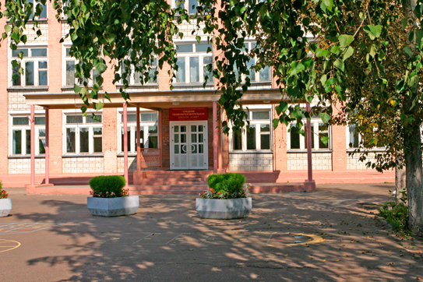
Вашему вниманию предлагается анализ _ работы нашего педагогического коллектива.
Прошедший учебный год был ознаменован важными политическими и социальными событиями:
- 65-летием Великой победы;
- реализацией национального проекта «Наша новая школа»;
- Годом Учителя;
- 50-летним юбилеем городской системы образования;
- обновлением коллектива на 20 %.
Поэтому основная профессиональная задача, стоящая перед педагогическим коллективом в прошедшем учебном году, не только удержать достигнутый уровень , но и продолжить динамику повышения качества образования.
Динамику повышения качества образования можно осуществить за счет:
- обеспечения индивидуального подхода к учащимся;
- более продуктивной организацией взаимодействия классного руководителя с учителями предметниками;
- формирование целенаправленной среды за счет дополнительных внеклассных мероприятий;
- системного анализа и контроля.
Все эти формы позволили нам справиться с поставленной задачей в школах I и II ступени.
На начало учебного года в школе было - 591 ученик, а на конец 586 - учеников: выбыло - 10 человек , прибыло — 5 человек.

Состав учащихся по социальному статусу их семей
в 2009/2010 учебном году
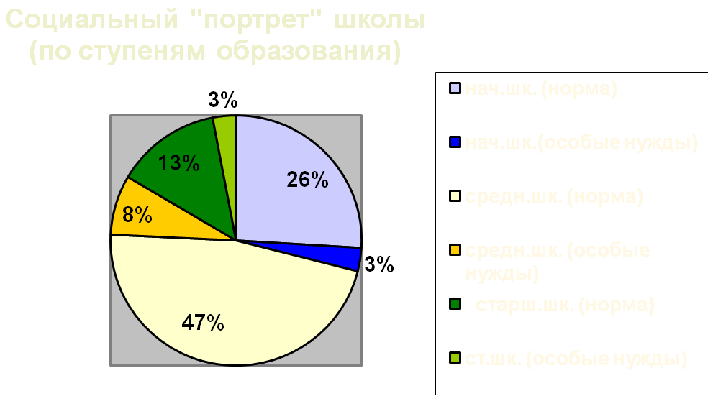

Педагогические кадры — одно из условий успеха
учебно-воспитательного процесса.
В школе созданы оптимальные условия для образовательного процесса, прежде всего это педагогический коллектив, имеющий достаточно высокий профессиональный уровень и квалификацию.
Состав и квалификация педагогических кадров.

Всего работников | Состав по уровню образования |  |  | Имеют квалификационную категорию (%)
Всего работников | высшее | н/высшее | с/спец. | высшую | первую | вторую
44 | 43 | 0 | 1 | 9 | 22 | 11
Высокая квалификация у 77,5 % .

Распределение педагогов по стажу.

Стаж | до 5 | до 10 | 15 | 20 | 25 | 30 | 35 | 40 | 45 | 50
Количество | 4 | 1 | 6 | 6 | 10 | 3 | 6 | 4 | 4 | 0

Распределение педагогов по возрасту.

Возраст  (кол-во) | до 25 | 25-30 | 31-40 | 41-50 | 51-55 | 55-60 | 61-65 | старше 65
Всего | 4 | 1 | 10 | 16 | 4 | 4 | 3 | 2
Мужчин | 2 | 1 | 0 | 6 | 1 | 0 | 0 | 0
Женщин | 2 | 1 | 9 | 15 | 4 | 6 | 3 | 1
Вывод: мужчин – 11,3 %; пенсионеров – 17,5 %. Проблема – старение кадров

Динамика качества успеваемости за 3 года.
№ школы | 1 — 11 классы |  |  | 1-я ступень |  |  | 2-я ступень |  |  | 3-я ступень
Уч. год | 2007-08 | 2008-09 | 2009-10 | 2007-08 | 2008-09 | 2009-10 | 2007-08 | 2008-09 | 2009-10 | 2007-08 | 2008-09 | 2009-10
169 | 43,5 | 46,4 | 49 | 43,5 | 55,4 | 60 | 36,6 | 40,4 | 42,5 | 50 | 45,2 | 42,2
Вывод: в школе I ступени этот показатель увеличился на 4,6%; в школе II ступени он увеличился на 2,6%; а в школе III произошло снижение данного показателя за счет 11 «Б» класса, где в течении трех лет качество образования не превышало 19%. На отлично закончили учебный год 40 человек. С медалями школу закончили 4 человека: Новичкова Анна и Рябоконь Ольга — золотые медали; Морозова Любава и Доронина Юля — серебряные медали. Из 11 общеобразовательных школ города, наша школа в этом учебном году вошла в число четырех школ — со 100% успеваемостью. Полную успеваемость, как показатель выполнения закона о всеобуче мы удерживаем в течении 10 лет.
Самое высокое качество образования в начальной школе.

По средней школе — самые лучшие результаты :
Каждый второй ученик школы закончил учебный год без «Троек».
Итоговая аттестация учащихся школы.
Самым значимым результатом качества образования является сдача государственных экзаменов, учащимися 9 и 11 классов и краевых контрольных работ учащимися 4 классов. Из трех классов начальной школы со 100% выполнением были работы - учащихся 4 «А» и 4 «Б» класса (Марченко Т.В. и Талдыкина Е.В.). В 4 «В» классе результаты немного хуже — 2 ученика не справились с заданиями по русскому языку, а по математики 1 ученик. Эти учащиеся перешли в основную школу и задача учителей предметников удерживать результаты начальной школы.
Итоговая аттестация 9 классов прошла успешно — все учащиеся получили аттестаты. Увеличился выбор предметов до восьми. Чуть хуже результаты по биологии и истории. Русский язык и математику сдавали 48 из 53. Средний бал: русский язык -3,9: математика — 3,6.
Результаты ЕГЭ-11 классы — 2010 год
Предмет | Учитель | Кол-во сдавших | СОУ | Город | Диапазон баллов
Русский язык | Харьянова Н.П.  Доможакова Т.И. | 45 | 61,9 |  | 47-84
Математика | Михайленко Л.В. | 45 | 37,3 |  | 16-63
Информатика | Березненко Т.А. | 1 | 71 |  | -
Биология | Федорова Е.П. | 3 | 52 |  | 41-59
Обществознание | Волосова Е.Г. | 22 | 59,3 |  | 39-80
История | Волосова Е.Г. | 4 | 54 |  | 45-67
Физика | Некрасов А.А. | 10 | 49,3 |  | 42-57
Французский язык | Якоби Н.Б. | 1 | 42 |  | -
Литература | Харьянова Н.П. | 5 | 53 |  | 42-63
Английский язык | Пожникова Т.Ю. | 3 | 62,3 |  | 45-77
Количество сдавших — 100%.
Порог по всем предметам по выбору пройден. По обязательным предметам (математика) пересдавали ЕГЭ 3 человека.
Самоопределение выпускников
Полную среднюю школу закончили - 45 человек. Из них в ВУЗы поступили из 11 «А» класса — 19 человек (82,6 %), а из 11 «Б» класса — 12 человек (54,5 %). Общий процент поступивших — 70%. На гуманитарные факультеты -11 человек(35,5 %), а на технические факультеты — 20 человек (64,5 %). В СУЗы поступило - 6 человек. Работают - 4 человека.
География выпускников: в столичных ВУЗах— 3 человека, 28 человек — в Сибирских ВУЗах, в основном г. Красноярске и г. Томске.
Основную среднюю школу закончили - 53 человека.

Пути получения среднего образования
Все выпускники получают среднее образование.

Одаренные дети.
Основная задача, решаемая в школе:
- выявление на раннем возрасте;
- сопровождение;
- поддержка одаренных детей.
Этому вопросу в школе уделяется серьезное внимание. Третий год педагогическим коллективом осваивается методическая тема «Развитие интеллектуально-творческого потенциала обучающихся через организацию учебно-исследовательской деятельности». Проводимая работа по развитию интеллектуальных особенностей может выглядеть в следующей схеме:
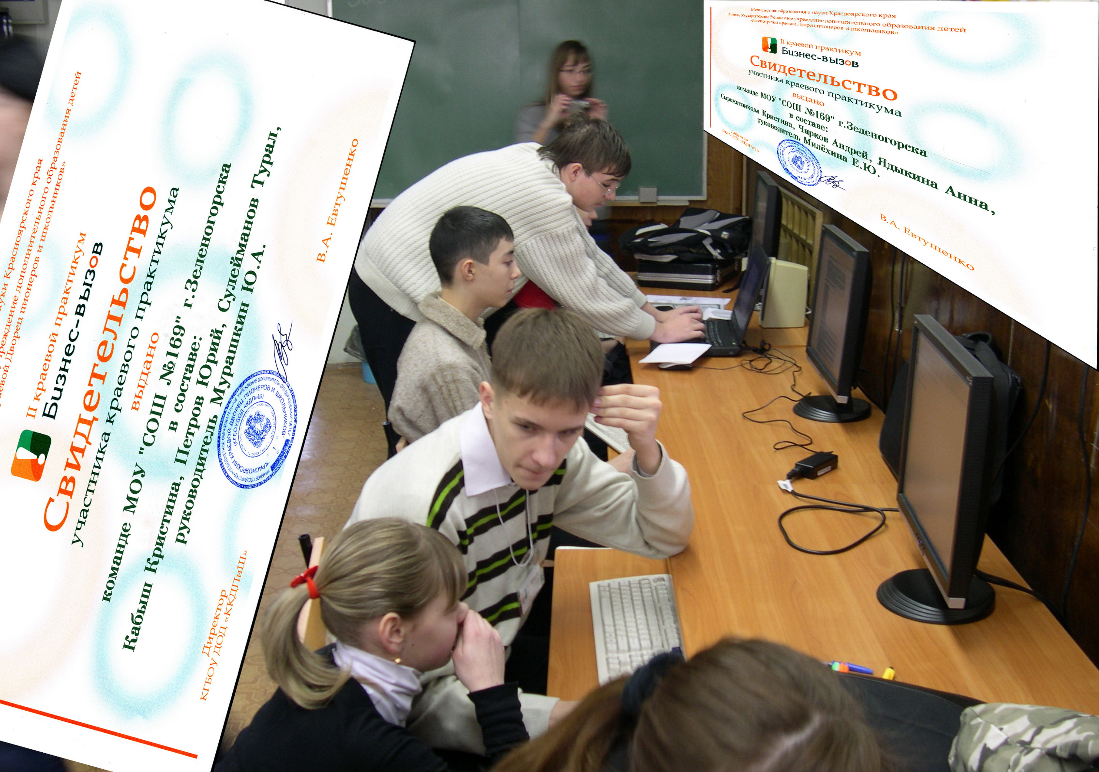

Организация работы ОУ с одаренными детьми
Олимпиады
НПК
Международные игры

- предметные внутри класса
- школьные
- городские
- дистанционные
- школьные
- городские
- краевые
- «Русский медвежонок»
- «КИТ»
- «Кенгуру»
- «Золотое Руно»

Интеллектуальные игры и занятия

- «Знатоки Зеленогорска»
- «Что? Где? Когда?»
- школа социального развития
- акции
- конкурс «Ученик года»
- использование дополнительного образования
- система морального и материального поощрения

Результаты работы с одаренными детьми
- Олимпиады школьные проходили с большим числом учащихся — 65%.
- На городских олимпиадах заняли 10 призовых мест.
- В НПК было заявлено 9 участников — побед 7.
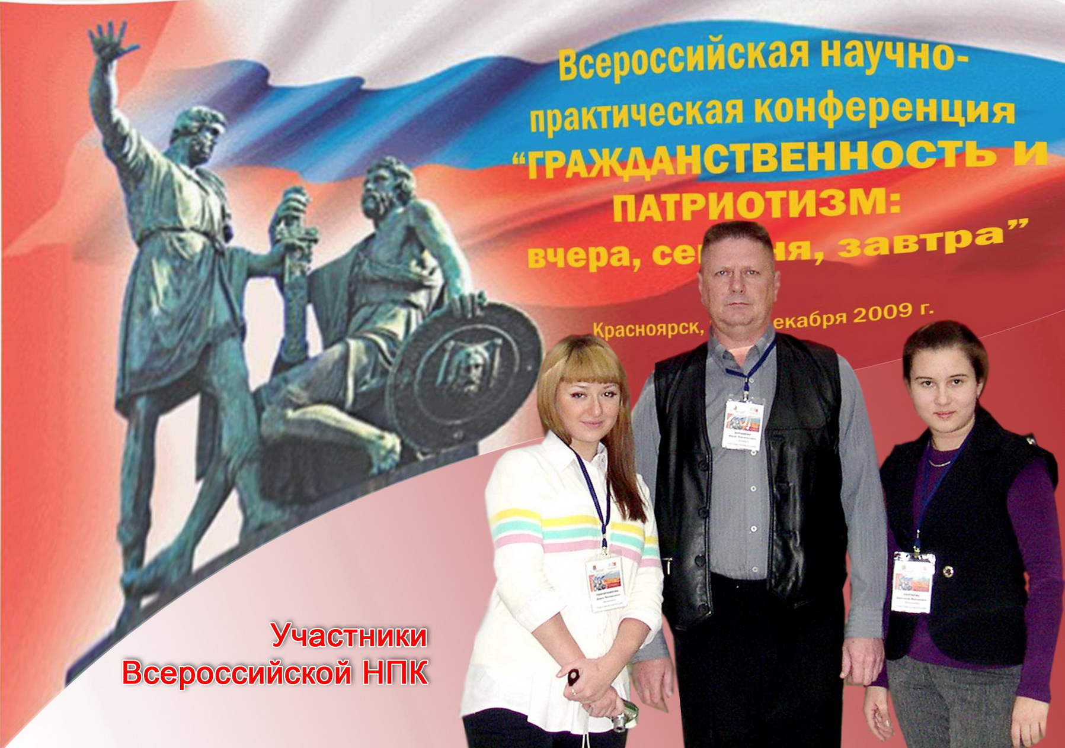
- На краевой конкурс были вызваны 4 человека: 1 — первое место (Михайленко Л.В.); 1- специальный приз (Федорова Е.П.); 1- лауреат (Марышева Т. Н.)

Победители городских предметных олимпиад
в 2009/2010 учебном году
№ п/п | Фамилия Имя | Класс | Предметные олимпиады | Награды
1 | Новичкова Анна | 11 «Б» | Обществознание | Призер
2 | Филипп Алексей | 11 «А» | Физическая культура | Победитель
3 | Морозова Любава | 11 «А» | Физическая культура | Призер
4 | Кандеев Иван | 9 «Б» | Физическая культура | Победитель
5 | Садовникова Наталья | 9 «Б» | Литература | Победитель
6 | Овчиникова Алена | 8 «Б» | Биология | Призер
7 | Устин Дмитрий | 8 «А» | География | Победитель
8 | Стасенко Елезавета | 7 «А» | Математика | Призер
9 | Сурнина Евгения | 7 «А» | Литература | Призер
10 | Казанский Александр | 6 «А» | Математика | Призер
Победители городских, краевых НПК
в 2009/2010 учебном году

№ п/п | Фамилия Имя | Класс | Предметные олимпиады | Награды
1 | Шустерова Екатерина | 11 «А» | Биология | Победитель
2 | Булгакова Анита | 11 «А» | Биология | Победитель
3 | Пшеничникова Дарья | 11 «Б» | МХК | Победитель
4 | Мальцева Анастасия | 11 «А» | МХК | Победитель
5 | Садовникова Наталья | 9 «Б» | МХК, Литература | Победитель
6 | Мишакова Анна | 7 «А» | Биалогия, математика | Призер
7 | Шефер Александр | 6 «А» | Математика | Победитель
Модель культурно-образовательной среды школы
МОДЕЛЬ ВЫПУСКНИКА
ШКОЛЫ

ВНЕШНЯЯ
ВОСПИТАТЕЛЬНАЯ СРЕДА
ВНУТРЕННЯЯ
ВОСПИТАТЕЛЬНАЯ СРЕДА

МОУ ДОД
«Перспектива»
СТЦ «Витязь»
Кружки, студии, секции

Детская художественная
школа
Городская библиотека
им. Маяковского
Органы детского
самоуправления
Детско-возрастные
объединения, клубы
Детская музыкальная
школа
ЦЭКиТ
Дворец культуры
Правоохранительные
органы
Встреча с интересными
людьми

Детско-Юношеские
спортивные школы
Семья, общественность
Традиционные,
тематические
мероприятия

Занятость детей по классам на 2009-2010 учебный год
Занятых всего: 523 учащихся школы, не занятых: 65 человек.
Участие школьников в конкурсах, фестивалях, акциях, проектах
Показатель |  | Мероприятия
Количество учащихся-участников конкурсов | городской уровень | 1. Конкурс исследовательских и проектных работ «Умное поколение». – 5 чел.  2. Экологический фестиваль «Пусть всегда будет солнце» - 20 чел.  Конкурс- викторина «Зверье мое» - 36 чел.  Дистанционная викторина по биологии, географии, математике - 30 чел.  Конкурс, посвященный 75-летию Красноярского края  Брей-ринг «Эрудиты» - 3 чел.  Конкурс, посвященный 65-летию Победы ( МОУ ДОД «Витязь») – 18 чел.  Конкурс «Новогодняя фантазия»- 59 чел.
Количество учащихся-участников конкурсов | краевой уровень | Конкурс на лучшее знание символики России» - 1 чел.
Количество учащихся-участников конкурсов | российский уровень | Детский Интернет – фестиваль «Умник» - 12
Количество учащихся-участников конкурсов | международн. уровень | Конкурс «Золотое руно»- 33 чел.  Конкурс-игра «Русский медвежонок»- 221 ч.  Конкурс игра «Кенгуру» - 168 чел.  КИТ-игра по информатике – 9 чел.  Дистанционный конкурс «Перспектива»-2010» - 31 чел.  «Имена 2010», «Юный пианист- 3 чел.
Количество учащихся-призеров (лауреатов) конкурсов | городской уровень | Конкурс- викторина «Зверье мое» - 7 чел.  Экологический фестиваль «Пусть всегда будет солнце» - 4 чел.  Конкурс, посвященный 75-летию Красноярского края - 1 чел.  «Имена 2010», «Юный пианист- 3 чел.
Количество учащихся-участников выставок | городской уровень | «Осенняя фантазия» - 20 чел.  «Пусть всегда будет солнце» - 3 чел.  «Мой край, моя гордость» - 7 чел.  «Новогодняя фантазия» - 59 чел.
Количество учащихся- призеров (лауреатов) выставок | городской уровень | «Осенняя фантазия» - 1 чел.
Количество учащихся –участников социальных проектов, акций | городской уровень | Акция «Весеннего равноденствия»- 20 чел.  Экологическая акция «Колокольчик»- 37 чел.  Проект « Вода для жизни» - 20 чел.  «Дорога безопасности» -20  «Знамя победы» - 9  «Весенняя неделя добра» - 587  «Помоги пойти учиться» - 217
Количество учащихся –участников социальных проектов, акций | краевой уровень | Акция «Губернаторская елка» - 9 чел.
Количество учащихся –участников социальных проектов, акций | международн. уровень | 1. Конкурс «Социальная реклама» - 1 чел.
Здоровьесберегающее пространство школы

Здоровьесберегающие
технологии в
урочной деятельности
Внеурочная
спортивно-массовая
занятность
Питание
школьников
Оздоровительное
лето

Охват горячим питанием детей по классам
за 2009 -2010 учебный год

Вывод:
- Охват горячим питание к концу учебного года составлял 69%, выше по сравнению с прошлым учебным годом на 5%, но ниже общегородского.
- Неудовлетворительный охват горячим питанием школы III ступени.
Оздоровительное лето
Летний отдых — является пятой четвертью и становиться продолжением учебно-воспитательного процесса. От организаторов этой четверти требуются особые умения по вовлечению детей в летний отдых. Готовят летний отдых зимой, весной разработанные программы летнего отдыха проходят экспертизу на городской комиссии. В этом году работало три профильных отряда: «Юнда» руководитель Шмонова т. н.; отряд «Активной детворы» руководитель Зуева Г.Ш.; «Искусство быть здоровым» руководитель Юнышева Р.Б.
На школьной площадке(лагерь дневного пребывания) отдыхало 40 детей руководитель Мурашкина Е.В.
В трудовых отрядах «Рабочий» было организованы 37 человек, руководитель Мурашкин Ю.А.
Летний отдых был организован без нарушений санитарных норм и правил, за что я благодарю всех руководитель, отдельное спасибо Мурашкину Ю.А. За прекрасную организацию детей в трудовых отрядах.
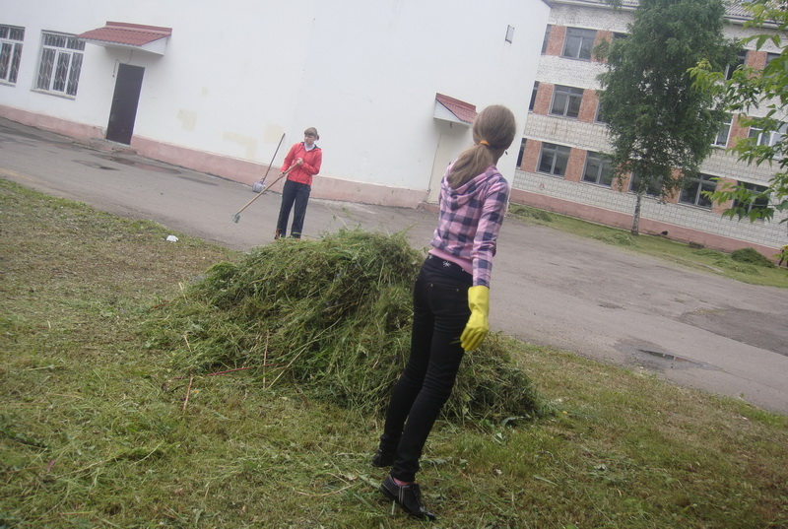
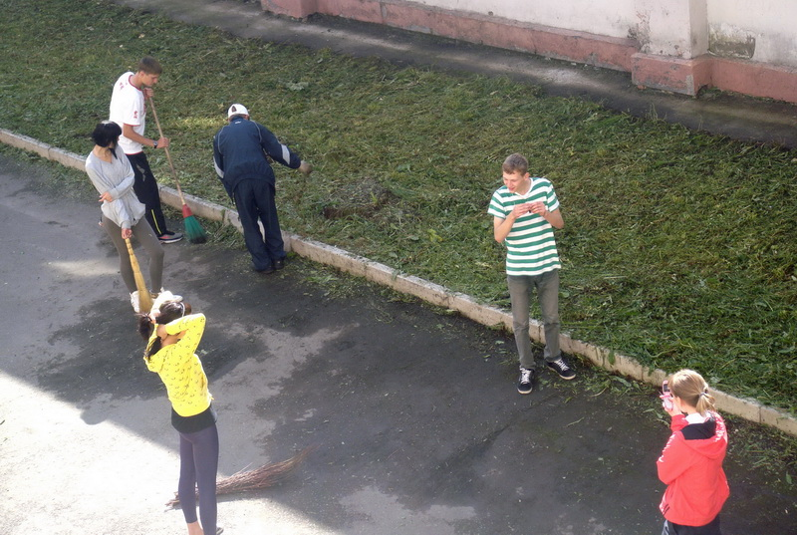
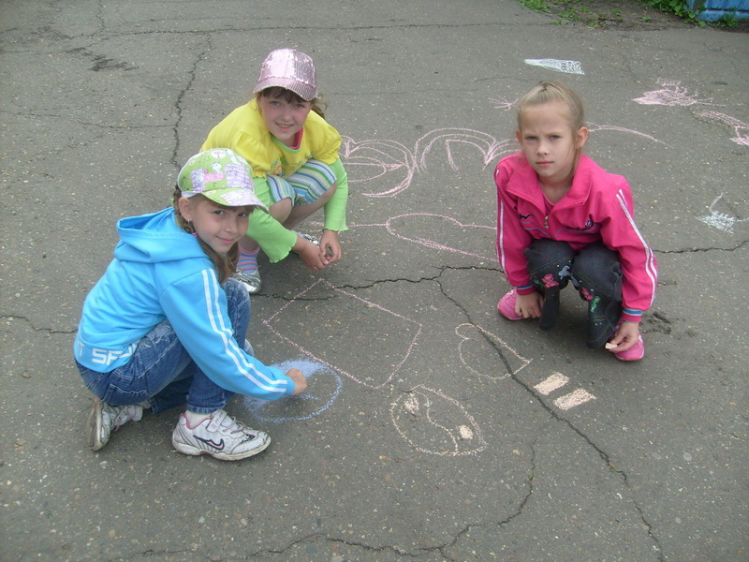
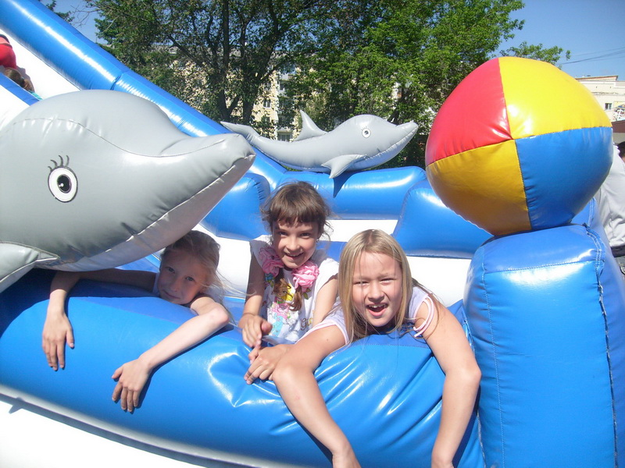

Пополнение учебно-материальной базы
Финансирование
23 232,7

Краевой бюджет
(субвенции)
1027,2
Местный бюджет
6 161,6

Приобретение оборудования 370,3
Оплата коммунальных услуг (электроэнергия, тепло, вода) 1780,7

Расходуется
Расходуется
Хозяйственные товары
316,4
Услуги по содержанию здания школы (договор с СКБ, КБУ, АТП) 1580,4

Связь, в т.ч. интернет
106,8
На ремонт:
в 2009 г. – 1071,2 тыс. рублей
в 2010г. - 666,4 т.рублей

Подписка 28,8

Пополнение библиотечного фонда 12,4
З/плата воспитателю ГПД, сторожам, дворнику 425,1

Повышение квалификации учителей 9,64

Ремонт.
- Замена линолеума в каб. 3.7; 3.11; - 91 700 рублей
- Напольное покрытие в коридоре 1-го этажа, замена окна в мед. кабинете- 116 231 рубль
- Замена дверных блоков, ремонт сан. узлов 1 и 2 этаж, установка главных ворот — 230 000 рублей
- Ограждение радиаторов отопления в кабинетах начальной школы — 40 815 рублей
- Ремонт бытовой канализации и установка светильников на пище блоке — 325 211 рублей
- Установка видео наблюдения (3 камеры) — 62 443 рубля

